# 嵌入式系统实验报告



|  |  |
| --- | --- |
| 实验名称： | 中断与多任务调度 |
| 姓 名： | 李志毅 |
| 学 号： | 2018211582 |
| 学 院(系)： | 计算机学院 |
| 专 业： | 网络工程 |
| 指导教师： | 刘健培 |

2021年 01 月 02 日

# 实验目的

* 通过 FSM4 实验板了解实验的软硬件环境，熟悉 MDK 开发环境的使用。
* 学习查阅文档和数据手册，获取需要的信息。
* 学习使用 STM32 定时器的基本操作方式。
* 掌握 STM32 中断处理方式。
* 学习基本的多任务处理方式

# 实验环境

* FS-STM32F407开发平台
* ST-Link仿真器
* RealView MDK5.23集成开发软件
* PC机Window7/8/10 (32/64bit)
* 串口调试工具

# 实验要求

* 在实验 1、2、3 的基础上扩展中断功能，并实现多任务调度。
* 将实验 1 的上下文切换功能扩展为多任务调度功能，并通过定时器中断实现时间片轮转调度。(相当于一个“微型”的嵌入式操作系统内核。)
* 将实验2的按键读取从轮询方式扩展为中断方式，其余功能不变。
* 将实验 3 的串口字符收发从从轮询方式扩展为中断方式，其余功能不变。
* 将实验 2、实验 3 的功能实现为本实验中的任务，实现多任务并发运行。
* 串口 shell 输入输出
* Led 闪烁
* 扫描按键

# 实验原理

TIM1的计数功能：

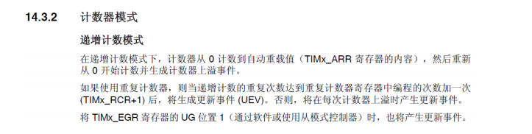

其原理为：

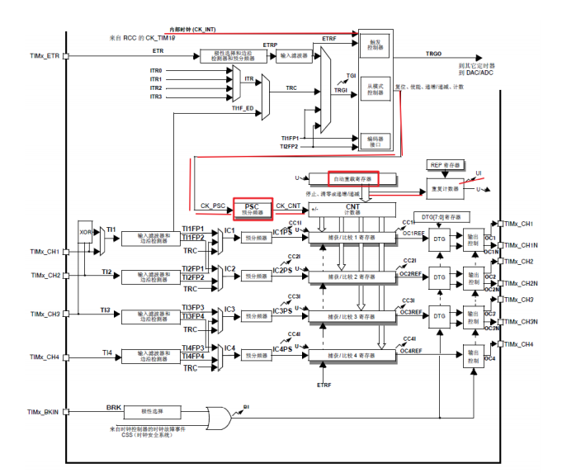

计数值的计算公式：

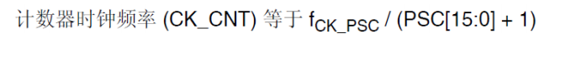

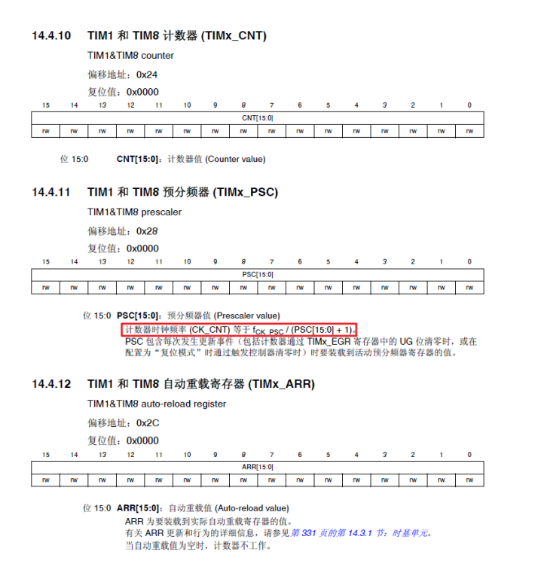

本实验主要使用后台轮询与前台中断驱动的程序结构：

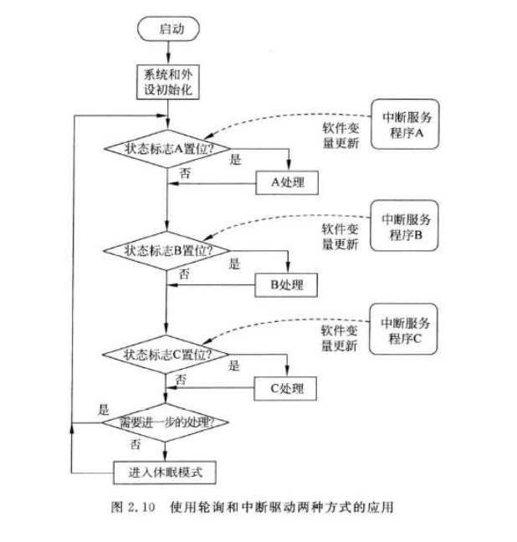

# 实验步骤

在老师给定的代码exp_4_example下进行修改，增加对于闪烁控制部分的代码，对led_flash()函数增加代码：

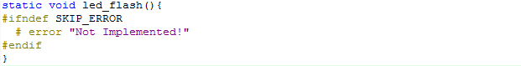

# 实验方案与实现

## 软件结构

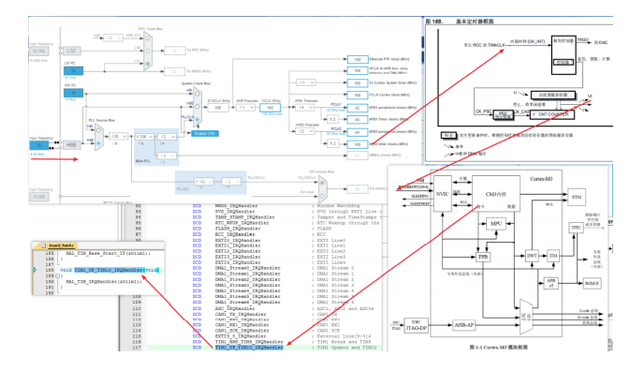

## 源代码

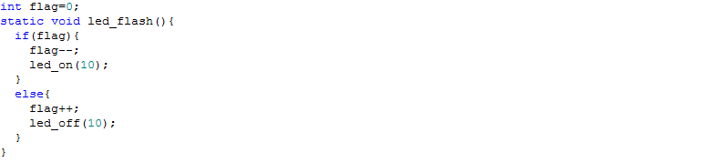

首先从老师给出的代码中分析：

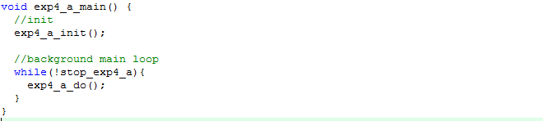

主函数首先调用exp4_a_init()函数进行初始化，然后当stop_exp4_a未置0时，一直循环执行exp4_a_do()函数

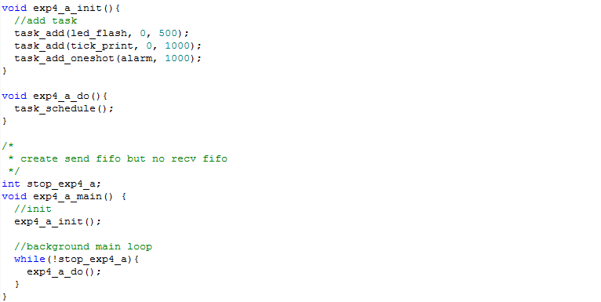

exp4_a_init()函数将三个任务添加到task中，赋值以不同的循环次数和执行方式，exp4_a_do()函数则调用task_schedule()函数进行task安排调度，每1000ms执行一次闪烁任务，因此可以通过设置flag变量位，控制灯的亮灭，以此达到闪烁的目的。即源代码；



# 实验结果与分析

输出结果：

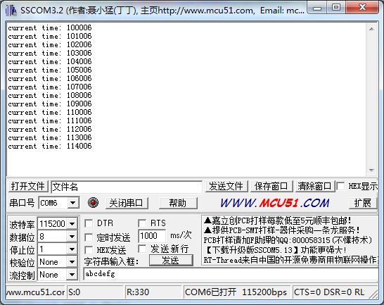

闪烁：

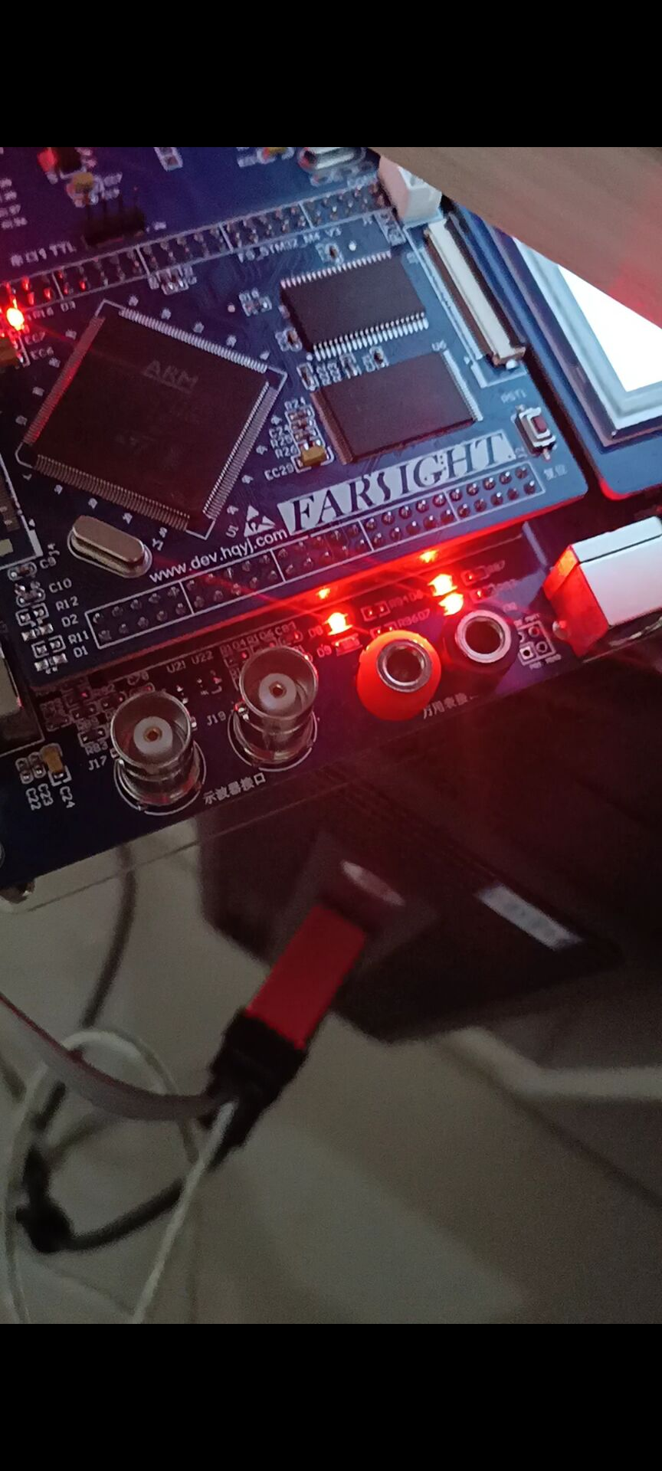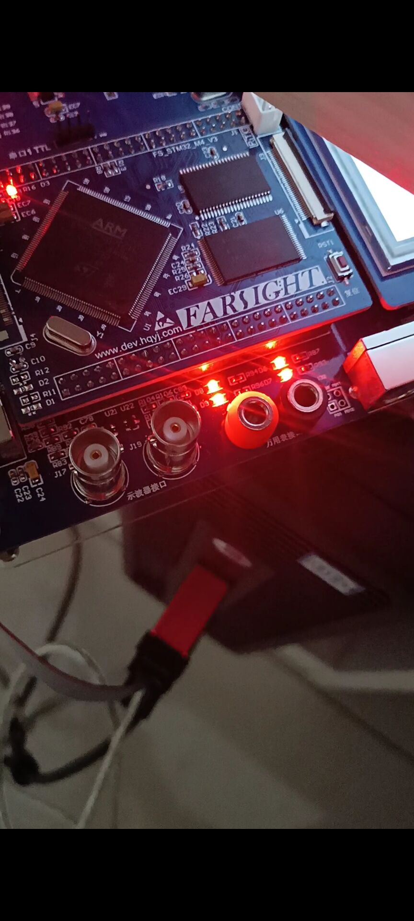

# 实验总结

通过本实验，我学习到了使用 STM32 定时器的基本操作方式。掌握了 STM32 中断处理方式。学习到了基本的多任务处理方式。本次实验让我受益匪浅，感受颇多。